Cosplay照片防盗图工具
core-mark（业务。不可见水印、ONNX运行时的共享）
第1版（草案） 2026-09-29 · 石川宗
株式会社流山ソフトウェア開発（NRSD）
© 2026 株式会社流山ソフトウェア開発（NRSD）负责开发者 石川宗 本文件的著作权归株式会社流山ソフトウェア開発（NRSD）所有。本文件所引用的第三方标准、软件、法令解说等的权利归各权利人所有。本文件为日文原文的译本，如有不一致，以日文原文为准。
目录
承担的节
依赖
类图
桥（本区块所有的操作）
算法（trait之后）
数据设计

承担的节
- 第3章 5 不可见水印（方式、8个方向的读出、推理的上限、随附的核对、16位、处理时间）
- 职责与外部的组件：第11章 7.1、DD-11-14

依赖
- 下层：core-common（WorkId、Fault、Pixels8）、core-image（Image、ColorEngine::to_8bit：16位残差的处理）。
- ONNX运行时的加载与共享由本区块持有，core-work的自动布局（u2netp）也使用Onnx::session（只加载使用的模型。第3章 5）。

类图
- Watermark（trait）
  - +embed(pixels: Pixels8, id: WorkId) Result<(Pixels8, SoftBindingValue), Event>
  - +extract(pixels: Pixels8) Option<WorkId>
  - +model_info() ModelInfo
- TrustMark
  - +Variant variant Q / P / C
  - +String model_version
- ModelInfo
  - +Variant variant
  - +String model_version
  - +Hash encoder_sha256
  - +Hash decoder_sha256
- SoftBindingValue
  - +Bytes bits c2pa.soft-binding的值
- Embedder
  - +embed_image(image: Image, id: WorkId) (Image, SoftBindingValue) 16位为残差×257
  - +extract_image(image: Image, all_orientations: bool) Option<WorkId>
- Onnx
  - +session(model: ModelName) Session 加载的共享、内存的上限、5分钟后释放
  - +verify_runtime() Result<(), Fault> 随附的SHA-256的核对
  - +usage() Usage
- Session
  - +run(inputs) outputs 同时推理至多2张，intra-op min(4, 核心数)
- ModelName（enumeration）
  - TrustMarkEncoder TrustMarkDecoder U2netp
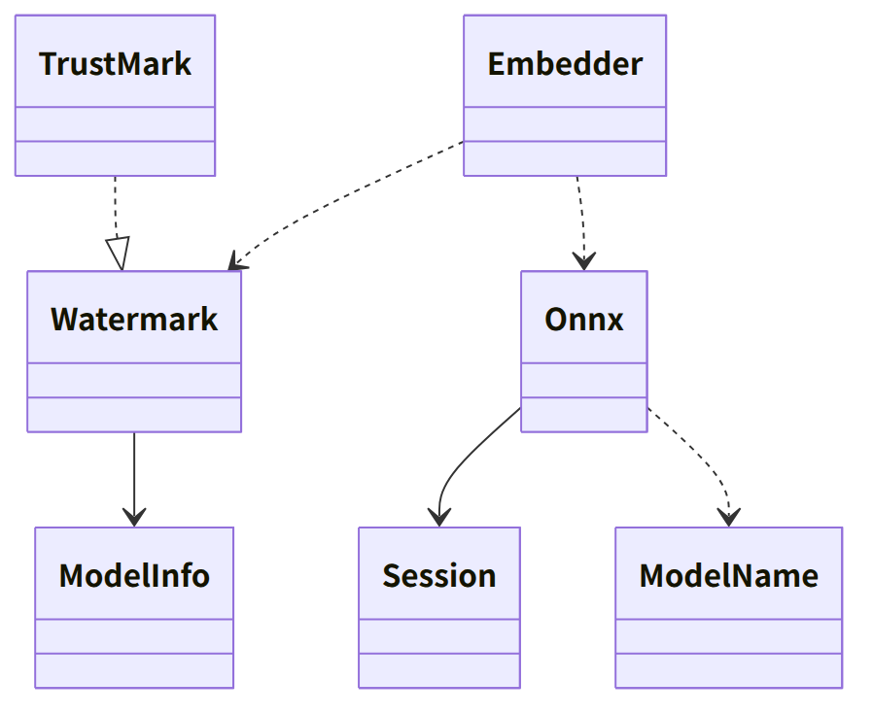
图：类的关系（类图）

桥（本区块所有的操作）
编号 | 操作（上图） | 使用方 | 由来
B-100 | Embedder::embed_image、Watermark::model_info | sign | 第3章 5
B-101 | Embedder::extract_image（比对为8个方向，回读仅原方向） | sign・case | 第3章 5、第6章 4
B-102 | Onnx::session | work・app-client（启动时的延迟加载） | 第3章 5
B-103 | Onnx::verify_runtime | app-client | 第3章 5、DD-11-14

- 水印的variant与模型的版本记录在输出的作品数据・案件记录的app中（core-sign・core-case从model_info()复制）。
- Onnx::session(model)不同时持有水印与自动布局的模型（加载使用的一方，释放另一方。第4章 14.4）。ONNX运行时动态加载（ort的load-dynamic）。verify_runtime不一致则为Fault（异常检测），不输出没有水印的内容（第3章 5）。

算法（trait之后）
trait | 实现 | 切换 | 由来
Watermark | TrustMark Q（默认）・P・C | 以实测决定，按版本固定（记录在输出中） | 第3章 DD-3-2、5

数据设计
- 本区块不写入记录。随附的素材（P-8）：assets/models/encoder_Q.onnx・decoder_Q.onnx（第11章 4.3）、ONNX运行时的共享组件。期望的SHA-256在构建时从assets/manifest.json（第11章 6）嵌入。
- 值的形式：SoftBindingValue为嵌入的位串（TrustMark BCH_5的数据部分的61位）。向清单的记录为core-sign（第3章 3.1）。

